№п/п | Название объединения | Ф.И.О руководителя | Тема занятия | Ссылка
1 | Малышок | Аншиц Снежана Александровна | Плетение из бумаги. Сова  Срок исполнения до 22.04.

Аппликация Сова из бумаги в подготовительной группе. Пошаговый мастер-класс с фото
Моделирование из полосок бумаги. Аппликация «Сова» для детей 6-8 лет
Техника: плетение из бумаги.
Цель:
познакомить детей с техникой плетения из бумажных полос как одним из видов декоративно-прикладного искусства.
Задачи:
Обучающие:
познакомить учащихся с новым видом работы – переплетением полосок бумаги;
изготавливать и дарить подарки, сделанные своими руками.
Развивающие:
развивать мелкую моторику пальцев, точность движений рук; глазомер;
развивать фантазию, творческие способности;
развивать умение работать с бумагой и ножницами;
развивать цветовое восприятие.
Необходимый материал для изготовления аппликации:
Цветная и белая бумага, ножницы, клей -карандаш, фломастеры, простой карандаш, образец готового изделия, иллюстрации совы.
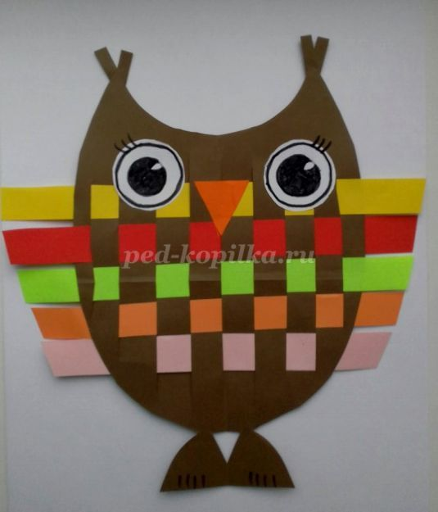
Технология изготовления
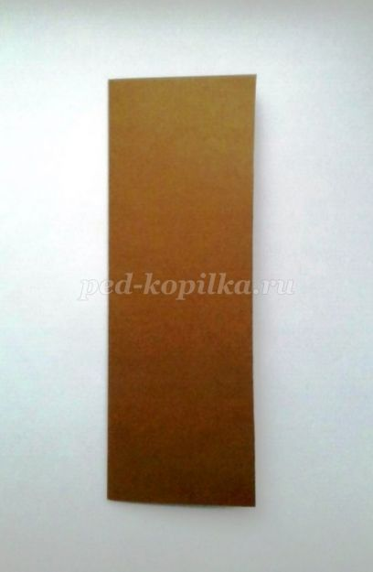
Для изготовления шаблона основы плетения необходимо взять половину цветного листа бумаги А-4, и сложить пополам.
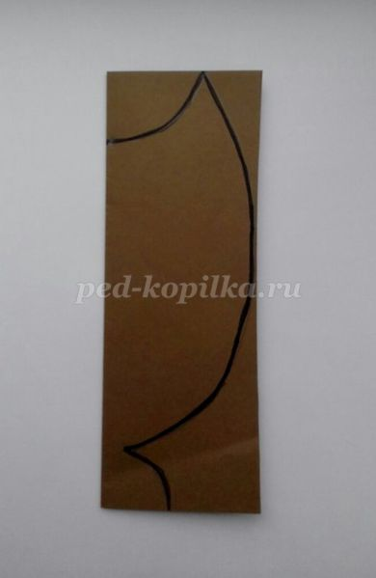

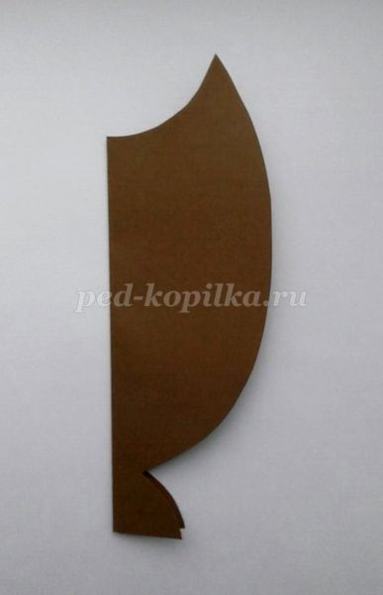
Нарисовать силуэт совы и вырезать по контуру.
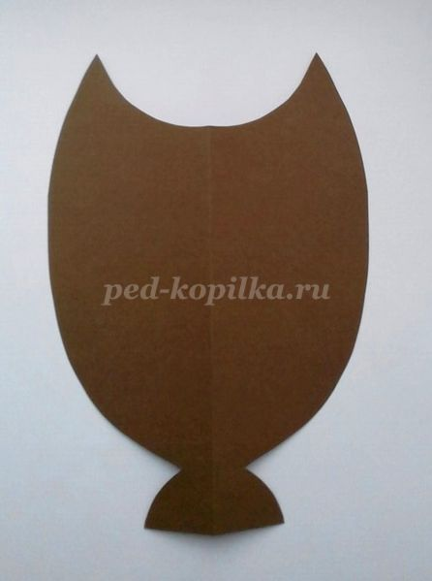
Развернуть вырезанный шаблон.
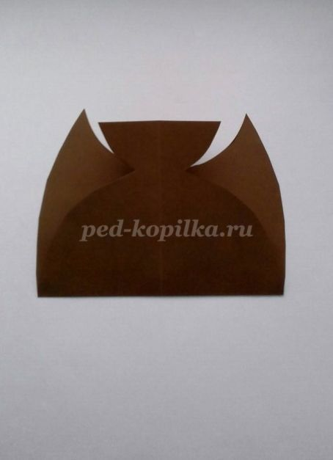
Сложить основу пополам.
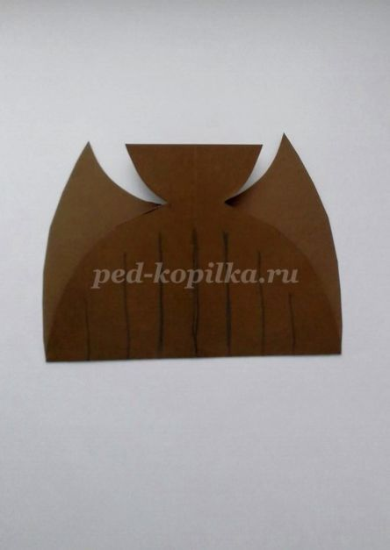
Расчертить линии на расстоянии 1 см.
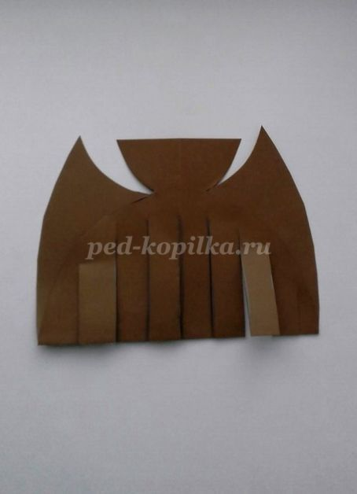
Аккуратно сделать разрезы по нарисованным линиям.
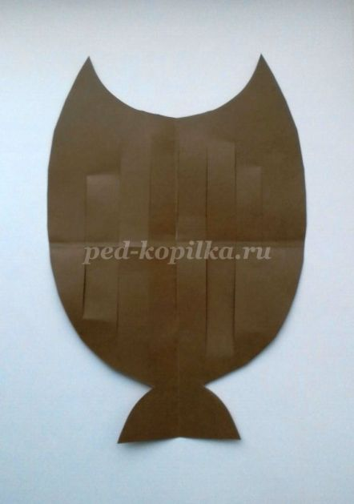
Развернуть основу.
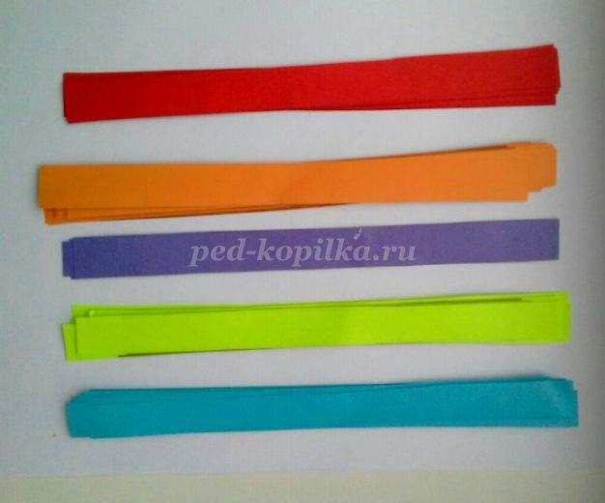
Нарезать полоски цветной бумаги шириной 1 см.
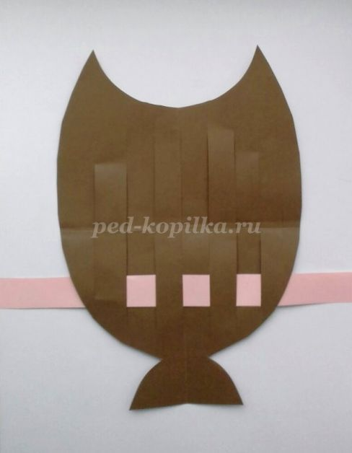

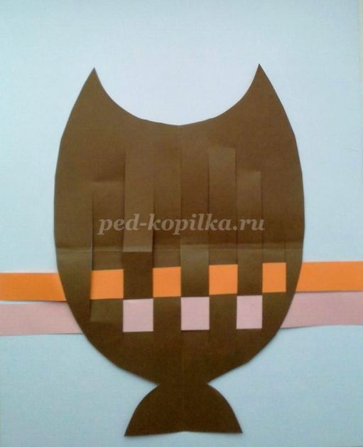

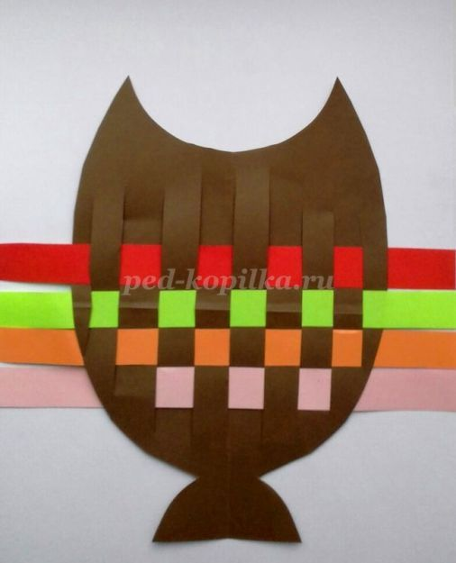
При выполнении шахматного плетения из полосок бумаги следует помнить, что полоски заплетаются чередуясь. Если плетение первой полоской начиналось сверху (над второй полоской основы), то следующая полоска начинает вплетаться снизу (под второй полоской основы).
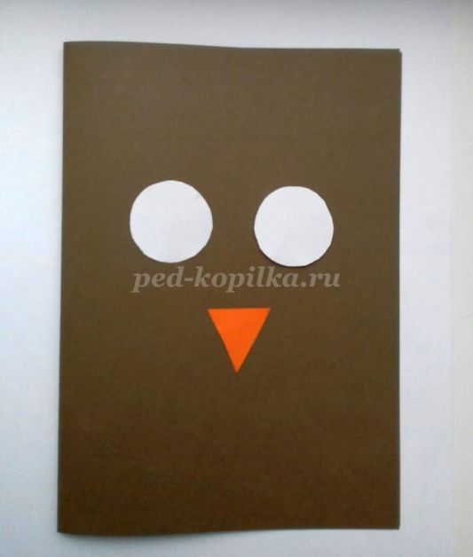
Недостающие детали аппликации (глаза совы и клюв) самостоятельно нарисовать и вырезать из цветной бумаги.
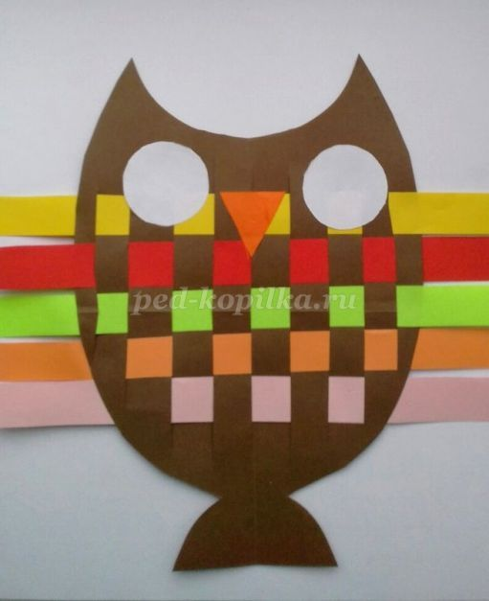
Детали глаз наклеить детали на основу.
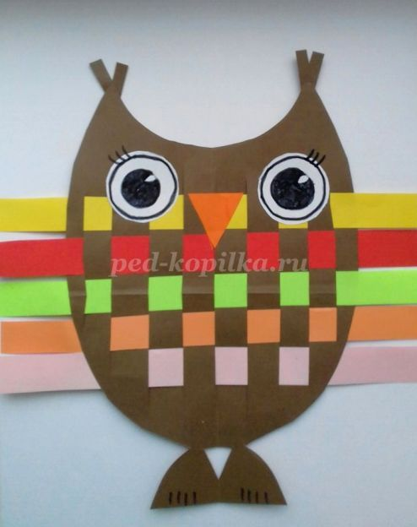
Раскрасить детали глаз совы и когти на лапках.
Полоски бумаги по краям отрезать как на образце.

